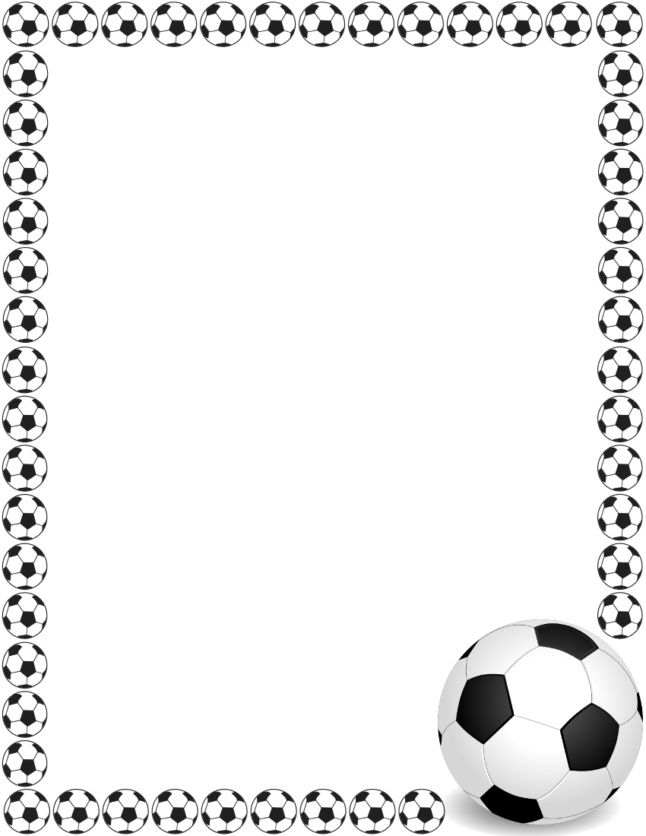

Муниципальное автономное дошкольное

образовательное учреждение города Новосибирска

«Детский сад № 439 комбинированного вида»

Методическая разработка

для инструкторов по физической культуре и воспитателей

**БРОШЮРЫ**

**ДЛЯ ВЗАИМОДЕЙСТВИЯ ИНСТРУКТОРА ПО ФК**

**С РОДИТЕЛЯМИ (ЗАКОННЫМИ ПРЕДСТАВИТЕЛЯМИ)**

**ДОШКОЛЬНИКОВ**

Автор:

Безгачева Виктория Петровна

Инструктор по ФК

I кв. категория

Новосибирск 2020 год

**Совет 8**. Приучайте ребенка соблюдать режим дня, чередуя труд и отдых. Ничто так не вредит нервной системе ребенка, как отсутствие режима дня. Ритм жизни, предусматривающий занятия физическими упражнениями и спортом, прогулки и игры на свежем воздухе, а также полноценное питание и крепкий сон — лучшая профилактика утомления и болезней.

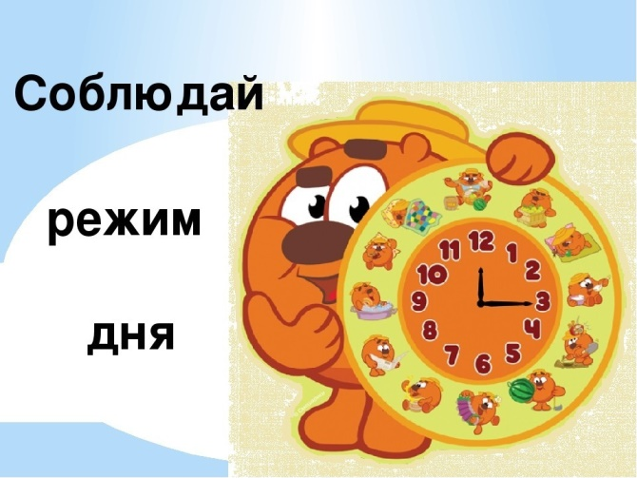

**Совет 9**. Организуйте ребенку правильное питание и воспитывайте положительное отношение к соблюдению режима питания. Ребенок должен знать, какие продукты полезны, а какие вредны для здоровья.

**Совет 10**. Научите ребенка элементарным правилам профилактики инфекционных заболеваний: держаться подальше от тех, кто кашляет и чихает; не пользоваться чужой посудой или зубной щеткой; не надевать обувь или головные уборы других детей.

Муниципальное автономное дошкольное образовательное учреждение города Новосибирска «Детский сад № 439 комбинированного вида»

**ПАМЯТКА ДЛЯ РОДИТЕЛЕЙ**

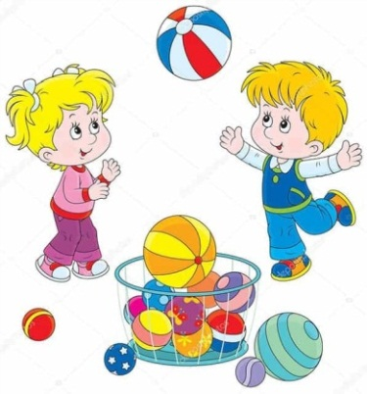

**«10 СОВЕТОВ РОДИТЕЛЯМ ПО СОХРАНЕНИЮ И УКРЕПЛЕНИЮ ЗДОРОВЬЯ ДЕТЕЙ»**

***2019 год***

**Совет 1**. Старайтесь, чтобы малыш больше двигался, бегал, прыгал.

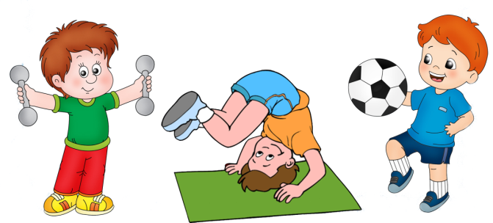

**Совет 2**. Включите в рацион полезные для глаз продукты: творог, кефир, отварную морскую рыбу, морепродукты, говядину, морковь, капусту, чернику, бруснику, клюкву, петрушку, укроп.

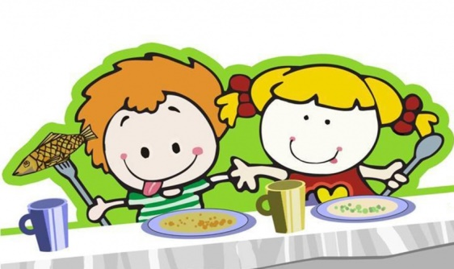

**Совет 3**. Следите за его осанкой – при «кривой» спине нарушается кровоснабжение головного мозга, которое провоцирует проблемы со зрением.

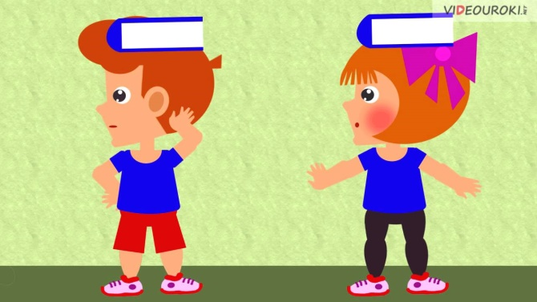

**Совет 4**. Не допускайте, чтобы ребёнок подолгу сидел перед телевизором, а если уж сидит, то только строго напротив не ближе трёх метров и не более 30 – 40 минут. Так же, нежелательно смотреть телевизор в темной комнате.

**Совет 5**. Про игры на сотовом телефоне лучше забыть!

**Совет 6.**Ежедневно делайте вместе гимнастику для глаз – превратите эту процедуру в увлекательную игру.

**Совет 7**. Научите ребенка неукоснительно соблюдать гигиенические требования к чистоте тела, белья, одежды, жилища.

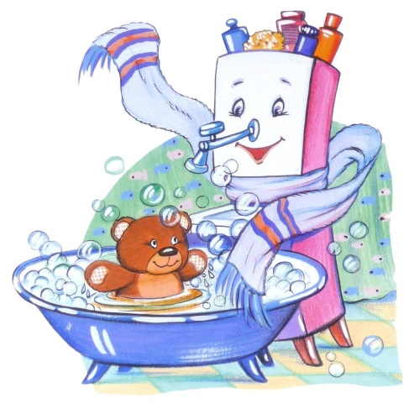

Из-за чего чаще всего заболевает ребенок? Порой желание обласкать и согреть своего ребенка выражается у нас буквально – мы начинаем одевать его потеплее, укрывать одеяльцем потолще и в итоге делаем только хуже. Малейший контакт с прохладой, и ребенок уже простужен! Таким образом, родители сами себя загоняют в психологическую ловушку.

***Итак, решено, с завтрашнего дня приступаем к закаливанию!***

**КАКИЕ ЖЕ СУЩЕСТВУЮТ ФОРМЫ ЗАКАЛИВАНИЯ?**

*Закаливание воздухом:*

* Прогулка в любую погоду в соответствующей одежде;
* Сон на воздухе;
* Специальные воздушные ванны;
* Хождение босиком;
* Суховоздушная ванна

*Закаливание водой:*

* Умывание и другие гигиенические процедуры;
* 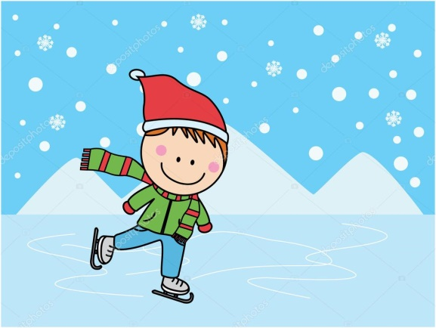Обтирание мокрым полотенцем;
* Обливание ног;
* Душ, общее обливание;
* Купание в водоеме;
* Полоскание горла.

*Закаливание солнцем:*

* Световоздушные ванны;
* Солнечные ванны;
* Отдых в тени.

Муниципальное автономное дошкольное образовательное учреждение города Новосибирска «Детский сад № 439 комбинированного вида»

**ПАМЯТКА ДЛЯ РОДИТЕЛЕЙ**



**«ЗАКАЛИВАНИЕ. ПРИМЕНЕНИЕ И ПОЛЬЗА»**

***2019 год***

**ЗАКАЛИВАНИЕ** - это система мероприятий, направленных на повышение устойчивости защиты организма ко многим факторам внешней среды, чтобы суточные и сезонные изменения температуры, не вызывали у детей резких изменений в растущем организме.

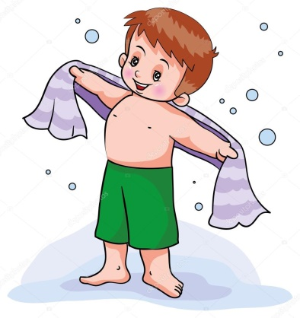Благодаря исследованиям ученых в современном мире сформировался новый подход в понимании здоровья: не пытаться обеспечить здоровьем, борясь с болезнями, а укреплять изначально, не допуская их возникновения. Одна из самых эффективных форм укрепления здоровья - это **ЗАКАЛИВАНИЕ.**

**НЕОБХОДИМО ЗНАТЬ,**

**ПЕРЕЧЕНЬ ПРОТИВОПОКАЗАНИЙ**

**для проведения закаливающих процедур:**

* Негативное отношение и страх ребенка;
* Срок менее 5 дней после выздоровления от острых заболеваний или профилактической прививки;
* Срок менее 2х недель после обострения хронического заболевания;
* Карантин в детском саду или семье;
* Высокая температура в вечерние часы.

**ДЛЯ ТОГО ЧТОБЫ ПРОВОДИТЬ ЗАКАЛИВАЮЩИЕ ПРОЦЕДУРЫ, НУЖНО СОБЛЮДАТЬ ОПРЕДЕЛЕННЫЕ ПРАВИЛА ЗАКАЛИВАНИЯ:**

* Закаливание должно проводиться систематически, ежедневно;
* Постепенно переходить со слабых к более сильным раздражителям;
* Учитывать индивидуальные особенности организма ребенка;
* Обязателен положительный настрой малыша к закаливающим процедурам;
* Перед началом закаливания необходимо посоветоваться с врачом.
* **Можно научиться оставлять на снегу следы – следы разных зверей. Для этого, конечно, понадобится какая-то книга, где есть пример следов, а дальше – вы сами сможете изображать следы на снегу. Если ребенок еще мал и следы животных его не привлекают, то оставляйте на снегу отпечатки формочек, а он пусть угадывает, какая от какой формочки. Пусть сам вдавливает формочки в снег, набирает снег в ведерко совочком или лопаткой.**
* Берите на улицу песочные игрушки, как и летом! Ведь снег тоже можно копать! Не хуже, чем песок. Из снега, кстати, можно строить целые города – как малюсенькие, так и целые крепости, в которых можно прятаться. Всё зависит от количества снега, которое есть в вашем распоряжении. Кроме крепостей, конечно же, можно строить снеговиков или даже целые семейства снеговиков!
* **Если вы можете гулять не слишком далеко от дома, то возьмите на прогулку краски и разукрасьте снег! Удобно рисовать сильно разбавленной гуашью. Дома налейте её в пол-литровые бутылочки от минералки и проделайте в крышках небольшие дырочки. В этом случае можно рисовать прямо из получившихся брызгалок. Но можно взять и кисти, тогда краску стоит вынести в баночках с удобно открывающимися крышками. Но тоже – не в “чистом виде”, а разбавленную гуашь. Рисовать на снегу можно не только краской, а теми же шишками, палочками, камушками.**

**ПОПРОБУЙТЕ!**

Муниципальное автономное дошкольное образовательное учреждение города Новосибирска «Детский сад № 439 комбинированного вида»

**ПАМЯТКА ДЛЯ РОДИТЕЛЕЙ**

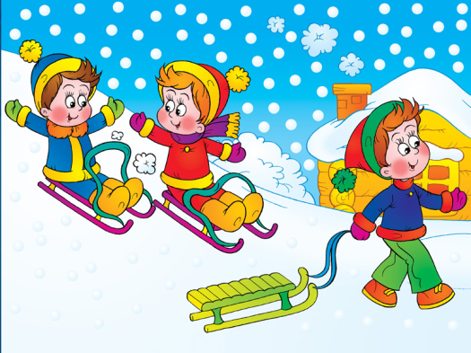

**«ИГРЫ И ЗАБАВЫ НА СВЕЖЕМ ВОЗДУХЕ**

**В ЗИМНЕЕ ВРЕМЯ»**

***2019 год***

***Зимой ужасно не хочется ходить гулять. Ни детям, ни взрослым. Но для здоровья это просто необходимо!  Так давайте же сделаем зимние прогулки интересными!***

* **Пробуйте лепить снежки большие и маленькие, больше чем шишка (или любой другой подвернувшийся под руку предмет) или меньше.**
* Можно слепить целую семейку снежков – папу, маму и малыша и разыграть с ними сказку. Можно слепить семь снежков разного размера и разыграть с их помощью сказку “Репка”.
* **Можно прятать что-то в снежки, а потом пробовать угадать, что в каком снежке спряталось. Для подсказки можно самый-самый краешек предмета оставлять не спрятанным. А потом, когда предмет угадан, с удовольствием освобождать его из снежного плена.**
* Снежками можно и кидаться. Можно не друг в друга, как это принято. Можно кидать в ведерко, в ямку, в лавочку или через лавочку, в забор, через забор (если там не ходят люди). Можно кидать на дальность и отмечать, кто дальше бросил.
* Снежками можно рисовать, налепляя их в ряд друг за дружкой, – на заборе, на асфальте, на лавочке.
* Можно пробовать жонглировать снежками – двумя или даже тремя. Это сложно, но весело!
* **Снежки можно подбрасывать и ударять по ним палками, как ракеткой. То же можно делать с шишками – тоже интересно!**
* В сугробах можно рыть ямы и делать берлоги – это просто захватывающе! Ну, вспомните своё детство! Разве не устраивали норки в сугробах?
* **В глубоком снегу можно протаптывать дорожки, плотно ступая двумя ногами прямо рядышком. Можно протаптывать не просто дорожки, а лабиринты. Или хотя бы извилистые тропинки, по которым надо бегать, не заступая за края. Можно замкнуть дорожку в длинный круговой путь и придумывать по ходу всякие задания (сложность заданий, конечно, будет зависеть от возраста детей). Можно, например, по ходу выполнять какие-то условленные заранее движения и не сбиваться. У дерева – топнуть, у лавочки – хлопнуть в ладошки и так далее. Можно бегать по дорожкам и искать какие-то спрятанные предметы, например, игрушки или шишки.**

**МЫШКА**

Мышка в норку пробралась,  
(Делаем двумя ручками крадущиеся движения)  
На замочек заперлась.  
(Слегка покачиваем скрещенными в замок пальчиками)  
В дырочку она глядит,  
(Делаем пальчиками колечко)  
На заборе кот сидит!  
(Прикладываем ручки к голове как ушки и шевелим пальчиками)

**АПЕЛЬСИН**

(Рука сжата в кулачок)  
Мы делили апельсин.  
(Крутим кулачком вправо-влево)  
Много нас, а он один!  
(Другой рукой разгибаем пальчики, сложенные в кулачок, начиная с большого)  
Эта долька для ежа,  
(Разгибаем указательный пальчик)  
Эта долька для чижа,  
(Разгибаем средний пальчик)  
Эта долька для утят,  
(Разгибаем безымянный пальчик)  
Эта долька для котят,  
(Разгибаем мизинчик)  
Эта долька для бобра,  
(Открытую ладошку поворачиваем вправо-влево)  
Ну, а волку - кожура.  
(Двумя руками показываем волчью пасть)  
Он сердит на нас - беда!  
(Складываем руки домиком)  
В домик прячемся - сюда!

**ШАРИК**

(Сначала пальцы сложены в замочек. Начинаем их медленно разводить)  
Надуваем быстро шарик.  
(Кончики пальцев обеих рук соприкасаются друг с другом - шарик надут)  
Он становится большой.  
(Соприкасаем ладошки друг с другом полностью)  
Вдруг шар лопнул,  
воздух вышел -  
(Смыкаем вместе пальчики)  
Стал он тонкий и худой!

Муниципальное автономное дошкольное образовательное учреждение города Новосибирска «Детский сад № 439 комбинированного вида»

**ПАМЯТКА ДЛЯ РОДИТЕЛЕЙ**

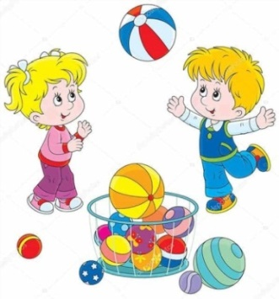

**«Пальчиковая гимнастика для развития речи»**

***2019 год***

**ПРОСТЫЕ ПРАВИЛА ИГРЫ**

1. Старайтесь, чтобы в игры вовлекались все пальчики (особенно безымянный и мизинчик – они самые ленивые).  
2. Обязательно чередуйте три типа движений:  
сжатие;  
растяжение;  
расслабление.

**КАК ЕЩЕ АКТИВИЗИРОВАТЬ ПАЛЬЧИКИ**

1. Дайте газету, листы бумаги – пусть рвет/  
2. Нанижите на крепкую нитку крупные пуговицы – пусть перебирает.  
3. Дайте деревянные бусы, счеты, пирамидки.  
4. Нарисуйте на пластмассовых пробках мордочки, наденьте на пальцы. У вас получится пальчиковый театр.

Это только малая толика тех игр и занятий, которыми можно увлечь ребенка и с пользой провести время.

Несколько упражнений**пальчиковой гимнастики для детей в стихах!**

**ДОМ**

  Я хочу построить дом,  
(Руки сложить домиком, и поднять над головой)  
Чтоб окошко было в нём,  
(Пальчики обеих рук соединить в кружочек)  
Чтоб у дома дверь была,  
(Ладошки рук соединяем вместе вертикально)  
Рядом чтоб сосна росла.  
(Одну руку поднимаем вверх и "растопыриваем" пальчики)  
Чтоб вокруг забор стоял,  
Пёс ворота охранял,  
(Соединяем руки в замочек и делаем круг перед собой)  
Солнце было, дождик шёл,  
(Сначала поднимаем руки вверх, пальцы "растопырены". Затем пальцы опускаем вниз, делаем "стряхивающие" движения)  
И тюльпан в саду расцвёл!  
(Соединяем вместе ладошки и медленно раскрываем пальчики -   "бутончик тюльпана")

**ДРУЗЬЯ - САДОВОДЫ**

Палец толстый и большой  
В сад за сливами пошёл.  
(Ладошка собрана в "кулачок". Отгибаем большой пальчик, выпрямляем его, затем сгибаем наполовину. Снова сгибаем и так несколько раз)  
Указательный с порога  
Указал ему дорогу.  
(Отгибаем указательный пальчик, далее "сгибаем-разгибаем")  
Средний палец самый меткий,  
Он сбивает сливы с ветки.  
(Отгибаем средний пальчик, "сгибаем-разгибаем" его. При этом нужно стараться не сгибать указательный и большой пальцы)  
Безымянный подбирает,  
(Отгибаем также безымянный, постараться не шевелить предыдущими пальчиками)  
А мизинчик-господинчик  
В землю косточки бросает!  
(Отгибаем мизинчик)

**ЛОДОЧКА**

Две ладошки прижму,  
И по морю поплыву.  
(Прижать друг к другу обе ладошки, при этом не соединяя большие пальцы)  
Две ладошки, друзья, -  
Это лодочка моя.  
(Делать волнообразные движения руками - "лодочка плывёт")  
Паруса подниму,  
(У соединенных вместе рук в форме "лодочки" поднять вверх большие пальцы)  
Синим морем поплыву.  
(Продолжить волнообразные движения руками - "лодочкой")

А по бурным волнам  
Плывут рыбки тут и там.  
(Полностью соединить друг с другом две ладошки для имитации рыбок и снова волнообразные движения - "рыбки плывут")

**«СТАТУИ»**

В эту игру лучше играть большим мячом. Игроки становятся в круг и перебрасывают мяч друг другу. Кто не поймал мяч, тот получает наказание: ему придется продолжать игру, стоя на одной ноге. Если в такой позе ему удастся поймать мяч, то наказание снимается. Если же игрок опять пропустит мяч, то ему придется встать на одно колено и пытаться поймать мяч в таком положении. При третьей ошибке неудачливый игрок опускается на оба колена. Если сумеет поймать мяч, прощается все. При четвертой ошибке игрок выходит из игры.

**«ВОРОБЬИ И ВОРОНЫ»**

Договоритесь заранее, что будут делать воробьи, а что вороны. Например, по команде «Воробьи» - ребенок ложиться на пол, а по команде «Вороны» - залезать на стул или кресло. Если игрок ошибся - платит фант.

Муниципальное автономное дошкольное образовательное учреждение города Новосибирска «Детский сад № 439 комбинированного вида»

**ПАМЯТКА ДЛЯ РОДИТЕЛЕЙ**



**«Подвижные игры**

**дома и на прогулке!»**

***2019 год***

**ВЕСЕЛЫЕ СПОРТИВНЫЕ ИГРЫ И УПРАЖНЕНИЯ**

**«ПОПАДИ В ЯБЛОЧКО»**

**(ЭЛЕМЕНТЫ «ЛАПТЫ»)**

Ваш инвентарь должен включать в себя скомканные газетные листы (мячик), обёрнутые в алюминиевую фольгу, пустой цилиндр от бумажных полотенец (бита) и несколько подушек, которые будут обозначать базы. Подкидываем вверх мяч и бьем по нему битой, стараясь попасть в яблочко (подушку). Этот же инвентарь пригодиться и для другой игры.

**«ПРОВЕДИ И НЕ ЗАДЕНЬ»**

**(ЭЛЕМЕНТЫ ХОККЕЯ)**

В два ряда расставляются на расстоянии 20-30 см предметы (это могут быть кубики). Двое играющих от исходной черты проводят шайбу (газетный мяч) клюшкой (цилиндром от бумажных полотенец) между предметами змейкой. Выигрывает тот, кто правильно и  быстро справится с заданием.

**«БРИЛЛИАНТОВЫЕ  ПОГРЕМУШКИ»  
(ЭЛЕМЕНТЫ БАСКЕТБОЛА)**

**Попади в цель:** обозначьте несколько целей для бросков погремушки – вы можете использовать, например, корзину для белья, горшок, вазу или даже свои ботинки. Расположите ваши цели в шахматном порядке на разных дистанциях и проверьте, кто попадёт чаще. Бросать погремушку можно разными способами: двумя руками от груди, из-за головы, снизу.

**Баланс погремушек:** Кто сможет пройти дальше всех с одной или двумя погремушками на голове? На локте? А на колене? Сможете ли вы бежать с погремушками на всех этих частях тела? А получится ли у вас прыгнуть?

**Подбрось-поймай:** играющие выполняют бросание погремушки вверх с хлопком в ладоши. Посмотрите, как много раз ваш ребенок успеет хлопнуть в ладоши, пока летит погремушка, чтобы успеть её поймать. А сможет ли он сделать это и поймать её с закрытыми глазами?

**ПОДВИЖНЫЕ ИГРЫ ДЛЯ ДОМА**

**«РЫБАЛКА В УДОВОЛЬСТВИЕ»**

Вырежьте рыбок из картона или плотной бумаги и прикрепите скрепку к каждой из них. На каждой рыбке напишите разные действия, например: "5 прыжков", "Добеги до места", "Коснись больших пальцев ног", «Пролезь под стулом» и др . Положите рыбок в большую чашу или отметьте участок на полу, который будет вашим "прудом". Возьмите длинную палку (измерительная линейка подойдёт) и привяжите к ней верёвку с магнитом на конце. Отправьте своего ребёнка "порыбачить". Проследите за выполнением каждого действия, которое попадётся ему в задании.

**«ПОЙМАЙ КОМАРА»**

К веревочке длиной 0,5 метра привязываем платочек-«комар». Веревку с «комаром» можно привязать к палочке, а можно держать в руке. Взрослый держит веревочку так, чтобы комар находился на 5-10 см выше поднятой руки ребенка. Ребенок, подпрыгивая, старается прихлопнуть «комара» ладонями.

**«Охотник».**

На ограниченном пространстве (штрафная площадка) «охотник» пытается попасть мячом в кого-нибудь из убегающих игроков. Те, в кого он попадает, становятся его помощниками. Они могут передавать «охотнику» мяч, но бросать в других игроков им нельзя. Игрок, в которого не попали становится «охотником».

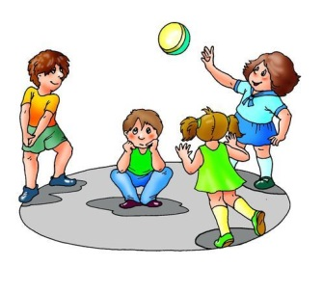

**«Салочки с мячом»**

Это те же «догонялки», только играющие спасаясь от погони, одновременно передают друг другу мячик. Главное – передать мяч тому, кого водящий вот-вот догонит, так как человека с мячом салить нельзя. Воде приходится переключаться на другого игрока. Разрешается перехватывать мяч. Если он оказался в руках у водящего, то догонять всех теперь будет тот участник, по вине которого произошла потеря мяча.

**«Апорт!»**

Для игры понадобятся два мячика разных цветов, но одного размера. Взяв их в руки, игроки становятся к заранее нарисованной линии старта. По команде «Апорт!» каждый должен бросить свой мяч как можно дальше и сразу же побежать за снарядом соперника. Выигрывает тот, кто первым принесёт чужой мячик.

**«Робот»**

Возьмите несколько мячей разного размера и цвета. Выложите их в линию.

1. Зажмурьте глаза. Спросите у ребенка: *«Какой?»*. Ребенок должен словами объяснить, куда двигать Вам рукой: *«Вправо, влево, опусти, кати»*.

2. «Я загадаю мяч, а ты мне его прикати. Он лежит: справа от …; между …; слева от …; он не красный, и без полосок».

Поменяйтесь ролями.

Муниципальное автономное дошкольное образовательное учреждение города Новосибирска «Детский сад № 439 комбинированного вида»

**ПАМЯТКА ДЛЯ РОДИТЕЛЕЙ**

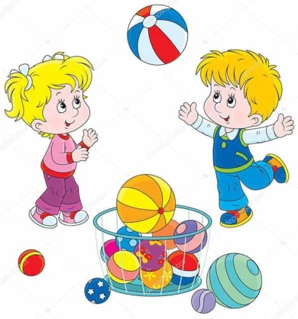

**«Подвижные игры с мячом**

**дома и на прогулке!»**

***2018 год***

**«Я знаю пять имён…»**

Первый игрок берёт мяч, бьёт им об землю, отбивая ладошкой и говорит (на каждый удар нужно произносить одно слово): «Я знаю пять имён мальчиков: Ваня – раз, Лёша – два…», — и так до «пяти» (повторяться нельзя). Потом так же проговаривает свои пять имён следующий игрок и т.д.  
На следующих «ступенях» перечисляются имена девочек, названия цветов, птиц, деревьев, рыб, насекомых, городов, стран, марок машин и т.д.

**«Стенка»**

Дети и взрослые становятся в колонну друг за другом. Первый игрок бросает мяч об стену выше себя и отбегает в конец колоны. Игрок, стоящий за ним, должен успеть поймать мяч. И точно так же кинуть его для следующего игрока. Игрок, не успевший поймать мяч, выбывает из игры.

**«Кегли»**

Поставьте на пол кегли *(цилиндры, бутылки из под йогурта или кубики)*. Можно поставить один предмет, а можно несколько. Задача ребенка - сбить предмет **мячом**, катя его по полу.

**«Слалом»**

Расставьте в комнате предметы - кегли, кубики - на таком расстоянии, чтобы мяч мог легко прокатиться между ними. Покажите ребенку, как нужно аккуратно катить мяч, чтобы ничего не сбить и не задеть.

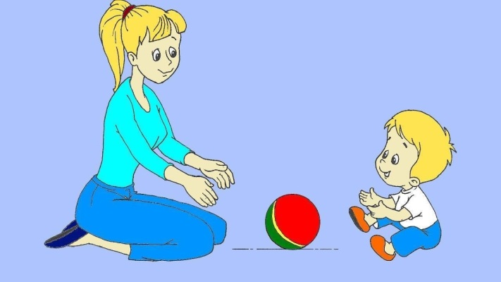

**«Мяч в домике»**

Поставьте посередине комнаты стул. Сядьте недалеко от него. Покажите ребенку, как направить мяч, чтобы он прокатился под ножками стула. Пусть ребенок попробует сделать это самостоятельно. Можно подключить других участников - еще детей или взрослых.

**«Съедобное не съедобное»**

Садитесь на пол друг напротив друга и катите мяч, Если назвали съедобный предмет, ребенок ловит и называет свой предмет. Если не съедобное, то катит его обратно со словом *«Нет»*.

**«Мяч и полотенце»**

Для этой игры вам понадобится полотенце и как минимум два игрока. Оба игрока хватают полотенце за концы, на натянутое полотенце кладется мяч. Они должны подбрасывать мяч в воздух при помощи полотенца, а затем ловить его обратно.

5.  Не забывайте о том, что нарушения осанки  возникают из-за недостатка движения! Прогулки, занятия физкультурой, танцами и плаванием будут очень полезны.

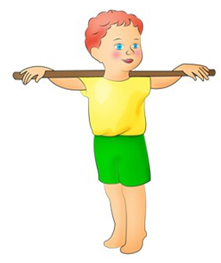

***В ИДЕАЛЕ ВСЕ ЭТИ ПРАВИЛА***

***ДОЛЖНЫ СОБЛЮДАТЬ И РОДИТЕЛИ***

***ЗДОРОВЫХ ДЕТЕЙ.***

Муниципальное автономное дошкольное образовательное учреждение города Новосибирска «Детский сад № 439 комбинированного вида»

**ПАМЯТКА**

**ДЛЯ РОДИТЕЛЕЙ**

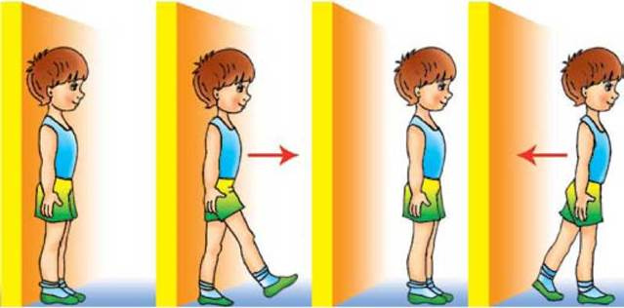

**«Профилактика нарушения осанки у детей»**

2019 год

Пока организм формируется, надо особенно внимательно следить за осанкой, не допускать возможных появлений искривлений позвоночника.

*ОСАНКА — это автоматическое умение без особого напряжения удерживать свое тело, сохраняя правильную позу в различных положениях: сидя, при ходьбе, во время игр. Вместе с тем осанкой называют и саму эту правильную позу.*

При правильной осанке голова и туловище — на одной вертикальной линии, плечи развернуты, слегка опущены и находятся (правое и левое) на одном уровне, лопатки прижаты, грудь слегка выпукла, живот втянут, изгибы позвоночника выражены нормально, ноги выпрямлены в коленных и тазобедренных суставах.

**ПРАВИЛЬНАЯ ОСАНКА НЕ ДАЕТСЯ НАМ ОТ РОЖДЕНИЯ. ЭТО УСЛОВНЫЙ ДВИГАТЕЛЬНЫЙ РЕФЛЕКС, И ЕГО НАДО ВЫРАБАТЫВАТЬ.**

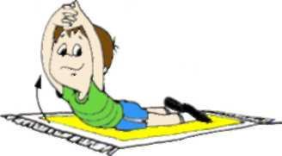

**РОДИТЕЛИ ДОЛЖНЫ СОБЛЮДАТЬ СЛЕДУЮЩИЕ ПРАВИЛА:**

1. Ребенок должен спать только на жесткой постели! Лучше всего спать в положении на животе или на спине. Подушка не должна быть слишком большой и слишком мягкой.

2. Не покупайте ребенку обувь  «на вырост», тесную и неудобную обувь.  Неправильное положение ноги может привести к нарушению положения позвоночника.

3. Организуйте ребенку правильный режим дня.

4**.** Обеспечьте удобное и хорошо  освещенное рабочее место, где  ребенок будет рисовать, делать поделки и т. д. Очень важно, чтобы мебель подходила ребенку по росту. В домашних условиях удобно использовать офисные стулья, высоту которых можно регулировать. Не стесняйтесь спрашивать ребенка о его состоянии! Если через 15-20 минут сидения за столом у него начинает затекать шея – значит, мебель для ребенка подобрана неправильно! Лучше всего подходит кресло, регулируемое по высоте, с высокой спинкой и подлокотниками.

1.**ФУТБОЛКА.** Футболка должна быть изготовлена из несинтетических, дышащих материалов, без декоративных элементов, отвлекающих внимание детей. Желательно, чтобы у всех детей группы были футболки одного цвета. Это вырабатывает у детей командный дух.

2.**ШОРТЫ.** Шорты должны быть неширокие, не ниже колен. Многие дети приходят на занятие в бриджах, что мешает им выполнять основные виды движения, такие как прыжки, бег, упражнения на растяжку и т.д.

4.**НОСОЧКИ.** Носки лучше не слишком теплые, предназначенные для частых стирок.

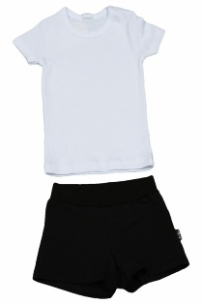

В нашем детском саду ребята занимаются в белых футболках и черных шортах.

Муниципальное автономное дошкольное образовательное учреждение города Новосибирска «Детский сад № 439 комбинированного вида»

**ПАМЯТКА ДЛЯ РОДИТЕЛЕЙ**

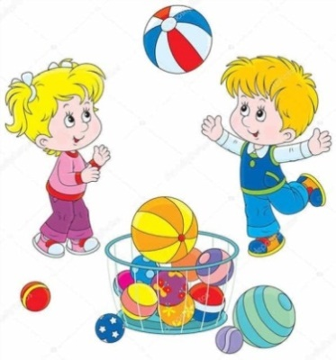

**«ФОРМА**

**ДЛЯ ЗАНЯТИЙ ФИЗКУЛЬТУРОЙ»**

***2019 год***

**ТРЕБОВАНИЯ К ФОРМЕ ОДЕЖДЫ ДЕТЕЙ НА ЗАНЯТИЯХ ПО ФИЗИЧЕСКОЙ КУЛЬТУРЕ**

Физкультурное занятие обязательно требует соблюдения техники безопасности в спортзале.

Спортивная форма на занятиях - это обязательное условие их проведения. Ребенок получает полное физическое развитие, учится ползать, бегать, лазать.

Чтобы вашему ребенку было удобно, необходимо приобрести: футболку, шорты, носочки.

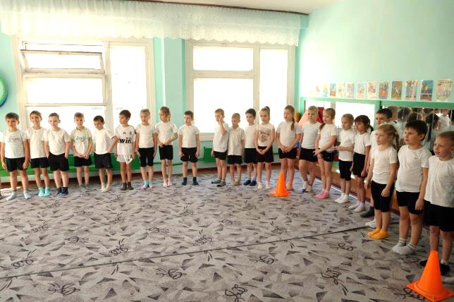Нужно помнить, что во время физических упражнений повышается потоотделение, поэтому в той же одежде, в которой ребенок находится весь день, в соответствии с санитарными требованиями, нельзя заниматься физкультурой. Во всех возрастных группах физкультурные занятия имеют высокую моторную плотность, то есть 80-90% занятия дети двигаются, в результате чего одежда становится влажной и теряет былую чистоту.

Поэтому для поддержания здоровой гигиены ребенку необходимо иметь для занятий форму. Спортивная форма не стесняет движений малыша, он может выполнять различные упражнения с большой амплитудой.

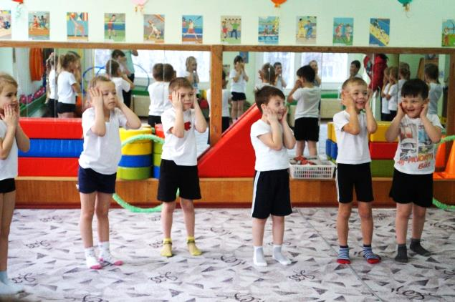

Давайте вместе заботиться о том, чтобы детям было комфортно не только на физкультурных занятиях, но и после них. К правильной форме одежды относятся: спортивная футболка, шорты, носочки.

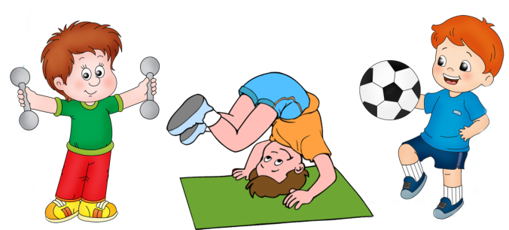**НАБЛЮДАЙТЕ ЗА ПОВЕДЕНИЕМ** и состоянием сына или дочери во время занятий физическими упражнениями. Иногда родители не могут понять, почему ребёнок капризничает, не выполняет, казалось бы, элементарных распоряжений родителей. Причиной может быть и усталость, и какое-то скрытое желание (например, быстрее закончить занятие физкультурой, чтобы посмотреть интересную телепередачу). Постарайтесь понять причину его негативных реакций.

Ни в коем случае не настаивайте на продолжении тренировочного занятия, если по каким-то причинам малыш этого не хочет.

Прежде всего нужно выяснить причину отказа, устранить её и только после этого продолжить занятие.

Не ругайте своего ребёнка за временные неудачи. Он делает только первые шаги в неизвестном для него мире, а потому очень болезненно реагирует на то, когда другие считают его слабым и неумелым. Особенно остро это проявляется, если родители не знают, как дать ребёнку понять, что они уважают его чувства, желания и мнения.

Муниципальное автономное дошкольное образовательное учреждение города Новосибирска «Детский сад № 439 комбинированного вида»

***ПАМЯТКА ДЛЯ РОДИТЕЛЕЙ***

**«Как заинтересовать**

**ребенка занятиями**

**физкультурой?»**

2019 год

**САМЫЙ ВЕРНЫЙ СПОСОБ НЕ БОЛЕТЬ – УКРЕПЛЯТЬ СВОЁ ЗДОРОВЬЕ. И НЕОЦЕНИМУЮ ПОМОЩЬ В ЭТОМ ВАШЕМУ РЕБЁНКУ ОКАЖУТ ЗАНЯТИЯ ФИЗИЧЕСКОЙ КУЛЬТУРОЙ. ПРИСЛУШАЙТЕСЬ К СОВЕТАМ СПЕЦИАЛИСТОВ.**

**ПОДДЕРЖИВАЙТЕ ИНТЕРЕС** своего сына или дочери к занятиям физической культурой, ни в коем случае не выказывайте своё пренебрежение к физическому развитию. Семья, в которой растёт ребёнок, во многом определяет его поведение и установки, в том числе и отношение к занятиям физической культурой. Пример взрослых чрезвычайно важен: как вы относитесь к физической культуре, так будет относиться к ней и ваш ребёнок. Часто малыш

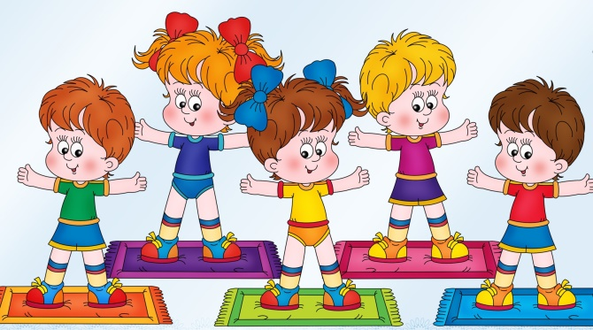живёт под грузом запретов: не бегай, не шуми, не кричи громко. Запреты держат в тисках всю семью, явно или исподволь диктуя ребёнку, что надо думать, чувствовать и как поступать. Ущемление потребности в самовыражении больнее всего ударяет по самооценке и активности растущего человека. «Почему ты не делаешь зарядку? Почему так долго сидишь перед телевизором? Почему так поздно ложишься спать?» – для ребёнка это всего лишь слова. Родители должны хорошо знать потребности и возможности своего ребёнка и как можно полнее учитывать их.

**ВЫСОКАЯ САМООЦЕНКА** – один из мощных стимулов для ребёнка выполнять любую работу, будь то домашние задания или утренняя гигиеническая гимнастика. Всемерно поддерживайте в малыше высокую самооценку – поощряйте любое его достижение, и в ответ он будет стараться ещё больше. На занятиях физической культурой необходимо выдерживать единую «линию поведения» обоих родителей – не должно быть противоположных распоряжений (мама – «хватит бегать»; папа – «побегай ещё минут пять»). Если это происходит, ни о каком положительном отношении ребёнка к физкультуре речи быть просто не может.

